**BAB 4**

DESAIN SISTEM

**BAB 4**

**DESAIN SISTEM**

Bab ini akan membahas tentang rancangan desain dari “Sistem Monitoring Prestasi Siswa”. Desain sistem yang terdiri dari desain data, desain proses, dan desain tampilan *user interface* (UI).

**4.1 Desain Data**

Desain data merupakan penjelasan data-data apa saja yang digunakan dalam perancangan solusi. Data ditujukan dalam rupa *Entity Relationhip Diagram.* Hal ini bertujuan untuk memudahkan pemetaan data dan pemeriksaan data.

**4.1.1 Relasi dan Atribut Database**

Terdapat 34 tabel yang disediakan dalam pembuatan “Sistem Monitoring Prestasi Siswa.”. Namun, dari ke-34 tabel yang ada hanya 25 tabel yang digunakan dalam memetakan data dari tiap-tiap elemen dalam sistem ini. Sisa tabel yang tidak digunakan merupakan tabel yang digunakan untuk kepentingan administrasi sekolah yang bukan bagian dari ruang lingkup sistem monitoring ini.

Tabel-tabel yang akan digunakan dalam membuat sistem ini yaitu tabel yang berhubungan dengan bagian akademik seperti tabel students, absents, academic_year, achievements, achievements_students, activities, activities_kd, KD, activities_students, banks, classes, classes_students, departments, extracurriculars, extracurriculars_reports, reports, programs, religions, report_subjects, staffs, subjects, violations, violationrecords, dan users.

Desain data yang ada menyesuaikan kondisi yang dibutuhkan dalam memantau prestasi. Tabel absents digunakan untuk menyimpan data absen, tabel academic_year berguna sebagai master data tanggal dimulai dan berakhirnya satu semester, table achievements sebagai data master yang digunakan untuk menyimpan daftar penghargaan, table achievements_students digunakan untuk menyimpan detail penghargaan siswa, table activites digunakan untuk mencatat aktivitas siswa, table activities_kd digunakan untuk menyimpan satu aktivitas pelajaran dengan KD tertentu, table activities_students digunakan untuk menyimpan detail aktivitas siswa, table banks digunakan sebagai master data bank, table classes digunakan untuk mencatat daftar kelas, table classes_students digunakan untuk mecatat detail kelas dan siswa setiap tahun ajaran, table departments digunakan untuk menyimpan daftar departemen sekolah, table extracurriculars digunakan untuk menyimpan data ekskul, table extracurriculars_reports digunakan untuk menyimpan detail laporan ekskul siswa, table KD digunakan untuk memetakan daftar kd suatu mata pelajaran, table programs digunakan untuk menyimpan daftar program studi/jurusan.

Kemudian terdapat table religions untuk menyimpan data agama, table reports untuk mecatat rapor siswa, table reports_subjects digunakan untuk menyimpan detail rapor dari mata pelajaran siswa, table staffs digunakan untuk menyimpan daftar guru, table students digunakan untuk menyimpan data siswa, table subjects digunakan untuk menyimpan daftar mata pelajaran, table users digunakan untuk menyimpan data pengguna, table violationrecords untuk menyimpan detail pelanggaran siswa, table violations digunakan untuk menyimpan daftar-daftar pelanggaran yang ada disekolah. Desain data dalam pembuatan sistem A close up of text on a white background
ini dapat dilihat pada gambar 4.1.

**Gambar 4.1 Entity Relationship Diagram (ERD)**

**4.1.2 Kamus Data**

Pada kamus data akan menjelaskan tentang atribut-atribut yang dipakai pada pembuatan ERD sistem. Berikut kamus data dari “Sistem Monitoring Prestasi Siswa”.

**Tabel Kamus Data**

**Tabel 4.1 Programs**

|  |  |  |  |
| --- | --- | --- | --- |
| Key | Nama | Tipe Data | Keterangan |
| PK | id | INT | Kode unik |
| **-** | NAME | VARCHAR(45) | Nama Jurusan |
| **-** | DESCRIPTION | TEXT | Keterangan Jurusan |
| **-** | created_at | TIMESTAMP | Tanggal dicatat |
| **-** | updated_at | TIMESTAMP | Tanggal diubah |

**Tabel 4.2 Banks**

|  |  |  |  |
| --- | --- | --- | --- |
| Key | Nama | Tipe Data | Keterangan |
| PK | id | INT | Kode unik |
| **-** | NAME | VARCHAR(45) | Nama Bank |
| **-** | DESCRIPTION | TEXT | Keterangan Bank |
| **-** | created_at | TIMESTAMP | Tanggal dicatat |
| **-** | updated_at | TIMESTAMP | Tanggal diubah |

**Tabel 4.3 Religions**

|  |  |  |  |
| --- | --- | --- | --- |
| Key | Nama | Tipe Data | Keterangan |
| PK | Id | INT | Kode unik |
| **-** | NAME | VARCHAR(45) | Nama Agama |
| **-** | created_at | TIMESTAMP | Tanggal dicatat |
| **-** | updated_at | TIMESTAMP | Tanggal diubah |

**Tabel 4.4 Classes**

|  |  |  |  |
| --- | --- | --- | --- |
| Key | Nama | Tipe Data | Keterangan |
| PK | id | INT | Kode unik |
| **-** | NAME | VARCHAR(45) | Nama Kelas |
| **-** | DESCRIPTION | TEXT | Keterangan Kelas |
| FK | programs_id | INT | Id unik yang menandakan kelas tersebut jurusan apa |
| FK | staffs_id | INT | Id unik yang menandakan wali dari kelas tersebut |
| **-** | created_at | TIMESTAMP | Tanggal dicatat |
| **-** | updated_at | TIMESTAMP | Tanggal diubah |

**Tabel 4.5 Classes_Students**

|  |  |  |  |
| --- | --- | --- | --- |
| Key | Nama | Tipe Data | Keterangan |
| PK/FK | students_id | INT | Id unik yang memetakan siswa |
| PK/FK | classes_id | INT | Id unik yang memetakan kelas |
| PK/FK | academic_year_id | INT | Id unik yang memetakan tahun ajaran |

**Tabel 4.6 Violations**

|  |  |  |  |
| --- | --- | --- | --- |
| Key | Nama | Tipe Data | Keterangan |
| PK | id | INT | Kode unik |
| **-** | NAME | VARCHAR(45) | Nama Pelanggaran |
| **-** | DESCRIPTION | VARCHAR(45) | Keterangan Pelanggaran |

**Tabel 4.6 Violations (lanjutan)**

|  |  |  |  |
| --- | --- | --- | --- |
| **-** | POINT | DOUBLE | Point untuk pelanggaran tersebut |
| **-** | created_at | TIMESTAMP | Tanggal dicatat |
| **-** | updated_at | TIMESTAMP | Tanggal diubah |

**Tabel 4.7 ViolationRecords**

|  |  |  |  |
| --- | --- | --- | --- |
| Key | Nama | Tipe Data | Keterangan |
| PK | id | INT | Kode unik |
| **-** | DATE | DATE | Tanggal terjadi pelanggaran |
| **-** | TOTAL | DOUBLE | Total poin pelanggaran yang sudah diperoleh |
| **-** | DESCRIPTION | TEXT | Keterangan pelanggaran |
| **-** | PUNISHMENT | VARCHAR(45) | Bentuk sanksi |
| FK | students_id | INT | Id unik siswa yang dicatat |
| FK | violations_id | INT | Id unik nama pelanggaran |
| FK | academic_year_id | INT | Id unik tahun ajaran |
| FK | staffs_id | INT | Id unik staff yang mencatat |
| **-** | created_at | TIMESTAMP | Tanggal dicatat |
| **-** | updated_at | TIMESTAMP | Tanggal diubah |

**Tabel 4.8 Academic_Year**

|  |  |  |  |
| --- | --- | --- | --- |
| Key | Nama | Tipe Data | Keterangan |

**Tabel 4.8 Academic_Year (lanjutan)**

|  |  |  |  |
| --- | --- | --- | --- |
| PK | id | INT | Id unik tahun ajaran |
| **-** | TYPE | ENUM(‘odd’,’even’) | Tipe tahun ajaran ganjil atau genap |
| **-** | START_DATE | DATE | Tanggal awal dimulai tahun ajaran |
| **-** | END_DATE | DATE | Tanggal berakhirnya tahun ajaran |
| **-** | created_at | TIMESTAMP | Tanggal dicatat |
| **-** | updated_at | TIMESTAMP | Tanggal diubah |

**Tabel 4.9 Subjects**

|  |  |  |  |
| --- | --- | --- | --- |
| Key | Nama | Tipe Data | Keterangan |
| PK | id | INT | I Id unik mata pelajaran |
| **-** | CODE | VARCHAR(45) | Kode mata pelajaran |
| **-** | DESCRIPTION | VARCHAR(45) | Deskripsi mata pelajaran |
| **-** | minimalPoin | DOUBLE | KKM untuk setiap mata pelajaran |
| **-** | TYPE | ENUM(‘MN’,’MK’,’MPK’,’DBK’,  ’DPK’,’KK’) | Tipe mata pelajaran |
| **-** | created_at | TIMESTAMP | Tanggal dicatat |
| **-** | updated_at | TIMESTAMP | Tanggal diubah |

**Tabel 4.10 Reports_Subjects**

|  |  |  |  |
| --- | --- | --- | --- |
| Key | Nama | Tipe Data | Keterangan |
| PK/FK | subjects_id | INT | Id unik mata pelajaran yang dicatat |
| PK/FK | reports_id | INT | Id unik yang memetakan rapor |
| **-** | final_score | DOUBLE | Nilai akhir setiap mata pelajaran yang dicatat |
| **-** | created_at | TIMESTAMP | Tanggal dicatat |

**Tabel 4.10 Reports_Subjects (lanjutan)**

|  |  |  |  |
| --- | --- | --- | --- |
| **-** | updated_at | TIMESTAMP | Tanggal diubah |

**Tabel 4.11 Reports**

|  |  |  |  |
| --- | --- | --- | --- |
| Key | Nama | Tipe Data | Keterangan |
| PK | id | INT | Id unik daftar rapor |
| **-** | teacher_msg | TEXT | Catatan guru yang dicatat dalam rapor |
| **-** | parent_msg | TEXT | Catatan wali siswa yang dicatat dalam rapor |
| **-** | is_verified | TINYINT | Bukti rapor sudah diverifikasi atau belum |
| **-** | CONCLUSION | TEXT | Keputusan dari hasil rapor siswa naik kelas atau tidak |
| **-** | parents_signature | TINYINT | Bukti rapor sudah dilihat wali siswa |
| FK | students_id | INT | Foreign key id siswa |
| FK | academic_year_id | INT | Foreign key id tahun ajaran |
| **-** | created_at | TIMESTAMP | Tanggal dicatat |
| **-** | updated_at | TIMESTAMP | Tanggal diubah |

**Tabel 4.12 KD**

|  |  |  |  |
| --- | --- | --- | --- |
| Key | Nama | Tipe Data | Keterangan |
| PK | Id | INT | Id unik kompentensi dasar |
| **-** | NUMBER | VARCHAR(45) | Nomor kompentensi dasar |
| **-** | DESCRIPTION | VARCHAR(45) | Deskripsi dari kompentensi dasar |

**Tabel 4.12 KD (lanjutan)**

|  |  |  |  |
| --- | --- | --- | --- |
| **-** | TYPE | ENUM(‘NTS’,’NAS’) | Tipe kompentensi dasar untuk nilai tengah semester atau akhir |
| FK | subjects_id | INT | Id unik yang memetakan mata pelajaran yang berhubungan |

**Tabel 4.13 Activities_KD**

|  |  |  |  |
| --- | --- | --- | --- |
| Key | Nama | Tipe Data | Keterangan |
| PK/FK | KDid | INT | Foreign key id KD |
| PK/FK | activityId | INT | Foreign key id aktivitas |

**Tabel 4.14 Activity**

|  |  |  |  |
| --- | --- | --- | --- |
| Key | Nama | Tipe Data | Keterangan |
| PK | id | INT | Id unik daftar aktivitas |
| **-** | module | VARCHAR(45) | Bentuk aktivitas, ulangan harian, tugas, ujian tengah semester, atau ujian akhir semester |
| **-** | description | TEXT | Deskripsi aktivitas |
| **-** | created_at | TIMESTAMP | Tanggal dicatat |
| **-** | updated_at | TIMESTAMP | Tanggal diubah |

**Tabel 4.15 Students**

|  |  |  |  |
| --- | --- | --- | --- |
| Key | Nama | Tipe Data | Keterangan |
| PK | Id | INT | Id unik siswa |
| **-** | ATT_ID | VARCHAR(45) | Id atribut siswa |

**Tabel 4.15 Students (lanjutan)**

|  |  |  |  |
| --- | --- | --- | --- |
| **-** | CARD_NUM | VARCHAR(45) | Nomor kartu pelajar siswa |
| **-** | NIS | VARCHAR(45) | Nomor induk siswa |
| **-** | NISN | VARCHAR(45) | Nomor induk nasional siswa |
| **-** | NIK | VARCHAR(45) | Nomor induk kependudukan siswa |
| **-** | FNAME | VARCHAR(45) | Nama depan siswa |
| **-** | LNAME | VARCHAR(45) | Nama belakang siswa |
| **-** | GENDER | ENUM(“MALE”,”FEMALE”) | Jenis kelamin siswa |
| **-** | BPLACE | VARCHAR(45) | Tempat lahir siswa |
| **-** | BDATE | DATE | Tanggal lahir siswa |
| **-** | MAIL | VARCHAR(45) | Alamat e-mail siswa |
| **-** | PHONE | VARCHAR(20) | Nomor telepon siswa |
| **-** | ADDRESS | VARCHAR(45) | Alamat tinggal siswa |
| **-** | RT | VARCHAR(45) | Nomor rukun tetangga tempat siswa tinggal |
| **-** | RW | VARCHAR(45) | Nomor rukun warga tempat siswa tinggal |
| **-** | DISTRICT | VARCHAR(45) | Kecamatan tempat tinggal siswa |
| **-** | SUBDISTRICT | VARCHAR(45) | Kelurahan tempat tinggal siswa |
| **-** | CITY | VARCHAR(45) | Kota tempat siswa tinggal |
| **-** | PROVINCE | VARCHAR(45) | Provinsi tempat siswa berdomisili |
| **-** | GR_FROM | VARCHAR(45) | Lulus dari sekolah mana |
| **-** | BANK_ACC | VARCHAR(45) | Nomor rekening bank siswa |
| **-** | STATUS | ENUM(‘student’,’alumni’,’suspend’,’inactive’) | Status siswa apakah sebagai siswa aktif, tidak aktif, sudah alumni, atau disuspen |
| **-** | NOTES | TEXT | Catatan biodata siswa |
| **-** | img_PATH | TEXT | Foto atau gambar siswa |

**Tabel 4.15 Students (lanjutan)**

|  |  |  |  |
| --- | --- | --- | --- |
| FK | banks_id | INT | Foreign key id bank yang siswa miliki |
| FK | religions_id | INT | Foreign key id agama yang dianut |
| FK | year_in | INT | Foreign key id tahun ajaran kapan siswa masuk |
| FK | tokens_id | INT | Foreign key id token siswa |
| **-** | created_at | TIMESTAMP | Tanggal dicatat |
| **-** | updated_at | TIMESTAMP | Tanggal diubah |
| FK | users_email | INT | Foreign key email siswa yang digunakan untuk login |

**Tabel 4.16 Tokens**

|  |  |  |  |
| --- | --- | --- | --- |
| Key | Nama | Tipe Data | Keterangan |
| PK | id | INT | Id unik untuk setiap nomor token |
| **-** | CODE | VARCHAR(10) | Kode token |
| **-** | STATUS | ENUM(‘active’,’inactive’) | Status token berlaku aktif atau tidak |
| **-** | created_at | TIMESTAMP | Tanggal dicatat |
| **-** | updated_at | TIMESTAMP | Tanggal diubah |

**Tabel 4.17 Staffs**

|  |  |  |  |
| --- | --- | --- | --- |
| Key | Nama | Tipe Data | Keterangan |
| PK | id | INT | Id unik data karyawan |
| **-** | NIK | VARCHAR(45) | Nomor induk kependudukan karyawan |
| **-** | NAME | VARCHAR(45) | Nama lengkap karyawan |
| **-** | ROLE | ENUM(‘teacher’,’admin’,’medical’,’advisor’) | Jabatan karyawan |

**Tabel 4.17 Staffs (lanjutan)**

|  |  |  |  |
| --- | --- | --- | --- |
| **-** | created_at | TIMESTAMP | Tanggal dicatat |
| **-** | updated_at | TIMESTAMP | Tanggal diubah |
| FK | users_email | INT | Foreign key email siswa yang digunakan untuk login |
| FK | department_id | INT | Foreign key id unik departemen setiap karyawan |

**Tabel 4.18 Absent**

|  |  |  |  |
| --- | --- | --- | --- |
| Key | Nama | Tipe Data | Keterangan |
| PK | id | INT | Id unik daftar absen |
| **-** | START_DATE | DATE | Tanggal awal absen |
| **-** | END_DATE | DATE | Tanggal akhir absen |
| **-** | TYPE | ENUM(‘absent’,’leave’,’sick’) | Tipe/alasan absen |
| **-** | DESCRIPTION | TEXT | Keterangan absen |
| **-** | RECEIPT_IMG | TEXT | Bukti atau foto surat izin sakit/tidak hadir |
| FK | students_id | INT | Foreign key id siswa yang dicatat |
| FK | staffs_id | INT | Foreign key id karyawan yang mencatat |
| **-** | created_at | TIMESTAMP | Tanggal dicatat |
| **-** | updated_at | TIMESTAMP | Tanggal diubah |

**Tabel 4.19 Activities_Students**

|  |  |  |  |
| --- | --- | --- | --- |
| Key | Nama | Tipe Data | Keterangan |
| PK/FK | students_id | INT | Foreign key id siswa yang dicatat |
| PK/FK | activity_id | INT | Foreign key id aktivitas yang dicatat |

**Tabel 4.19 Activities_Students (lanjutan)**

|  |  |  |  |
| --- | --- | --- | --- |
| **-** | SCORE | DOUBLE | Nilai untuk setiap detail module aktivitas |
| **-** | created_at | TIMESTAMP | Tanggal dicatat |
| **-** | updated_at | TIMESTAMP | Tanggal diubah |

**Tabel 4.20 Achievements_Students**

|  |  |  |  |
| --- | --- | --- | --- |
| Key | Nama | Tipe Data | Keterangan |
| PK/FK | students_id | INT | Foreign key id siswa yang dicatat |
| PK/FK | achievement_id | INT | Foreign key id penghargaan yang dicatat |
| **-** | DATE | DATE | Tanggal transaksi detail dibuat |
| **-** | DESCRIPTION | TEXT | Deskripsi penghargaan yang dilakukan siswa |
| **-** | RANK | VARCHAR(45) | Ranking atau tingkat penghargaan |
| FK | staffs_id | INT | Foreign key id karyawan yang mencatat |

**Tabel 4.21 Achievement**

|  |  |  |  |
| --- | --- | --- | --- |
| Key | Nama | Tipe Data | Keterangan |
| PK | id | INT | Id unik daftar penghargaan |
| **-** | DESCRIPTION | TEXT | Deskripsi penghargaan |
| **-** | POINT | DOUBLE | Poin atau nilai setiap jenis penghargaan |
| **-** | TYPE | ENUM(‘PR’,’NPR’) | Tipe penghargaan bersifat prestasi atau non-prestasi |

**Tabel 4.21 Achievement (lanjutan)**

|  |  |  |  |
| --- | --- | --- | --- |
| **-** | created_at | TIMESTAMP | Tanggal dicatat |
| **-** | updated_at | TIMESTAMP | Tanggal diubah |

**Tabel 4.22 Users**

|  |  |  |  |
| --- | --- | --- | --- |
| Key | Nama | Tipe Data | Keterangan |
| PK | email | INT | e-mail pengguna sebagai primary key |
| **-** | password | TEXT | Password pengguna |
| **-** | role | ENUM(‘staff’,’student’,’parent’) | Role atau tingkatan pengguna |
| **-** | created_at | TIMESTAMP | Tanggal dicatat |
| **-** | updated_at | TIMESTAMP | Tanggal diubah |

**Tabel 4.23 Department**

|  |  |  |  |
| --- | --- | --- | --- |
| Key | Nama | Tipe Data | Keterangan |
| PK | id | INT | Id unik daftar departemen |
| **-** | name | VARCHAR(45) | Nama departemen |
| **-** | description | TEXT | Deskripsi departemen |
| **-** | created_at | TIMESTAMP | Tanggal dicatat |
| **-** | updated_at | TIMESTAMP | Tanggal diubah |

**Tabel 4.24 Extracurricular**

|  |  |  |  |
| --- | --- | --- | --- |
| Key | Nama | Tipe Data | Keterangan |
| PK | Id | INT | Id unik daftar ekskul |
| **-** | NAME | VARCHAR(45) | Nama eksul |
| **-** | DESCRIPTION | TEXT | Deskripsi eksul |
| **-** | TYPE | ENUM(‘required’,’optional’) | Tipe ekskul |
| FK | staffs_id | INT | Foreign key id karyawan sebagai guru pengajar |
| **-** | created_at | TIMESTAMP | Tanggal dicatat |
| **-** | updated_at | TIMESTAMP | Tanggal diubah |

**Tabel 4.25 Extracurriculars_Reports**

|  |  |  |  |
| --- | --- | --- | --- |
| Key | Nama | Tipe Data | Keterangan |
| PK/FK | reports_id | INT | Foreign key id rapor yang dicatat |
| PK/FK | extracurricular_id | INT | Foreign key id ekskul yang dicatat |
| **-** | DESCRIPTION | TEXT | Catatan untuk laporan ekskul yang diikuti dicatat pada rapor |

**4.2 Desain Proses**

Desain proses adalah bagian yang menjelaskan alur proses dari sistem untuk memecahkan solusi yang hendak dibuat. Alur proses dari “Sistem Monitoring Prestasi Siswa” akan dipetakan dengan menggunakan *Business Process Model and Nation* (BPMN).

**4.3 Desain User Interface**

Desain *user interface* (UI) akan membahas tentang tampilan dari “Sistem Monitoring Prestasi Siswa”. Di dalam desain *user interface* ini terdapat tampilan yang menggambarkan sistem yang hendak dibuat untuk memecahkan solusi. Tampilan berupa gambar yang menyertakan keberadaan fitur apa saja yang disediakan dalam sistem ini.

**4.3.1 Halaman Login**

Tampilan awal saat pengguna menjalankan sistem, akan ditampilkan halaman login. Pada halaman login terdapat 2 textbox untuk mengisi identitas pengguna yaitu alamat email pengguna dan password. Terdapat juga tombol login yang digunakan untuk proses login. Tampilan halaman login dapat dilihat pada gambar 4.4.

**Gambar 4.4 Halaman Login**

**4.3.2 Halaman Dashboard**

Halaman pertama yang akan muncul ketika user berhasil login adalah halaman dashboard. Halaman dashboard bisa dilihat pada gambar 4.5. Terdapat 4 kolom utama yang menjadi icon untuk menunjukan bahwa dalam sistem ini yang dijadikan tolak ukur *monitoring* adalah fitur-fitur tersebut.

Selain itu dibawah keempat kolom yang tersedia akan berisikan data-data seperti table warning bagi pengguna. Tabel tersebut berisikan informasi pelanggaran yang tecatat pada hari ini, informasi pelanggaran yang sering terjadi beserta jumlah kasusnya, dan juga menampilkan daftar penghargaan yang didapat siswa.

Jika user/pengguna memiliki role sebagai kepala sekolah maka data-data yang ditampilkan di dashboard melingkupi keseluruhan data siswa satu sekolah. Jika user/pengguna memiliki role sebagai guru atau wali kelas maka data yang ditampilkan melingkupi data milik siswa kelasnya saja. Jika user/pengguna memiliki role siswa/wali maka data yang ditampilkan hanyalah data milik user itu sendiri.

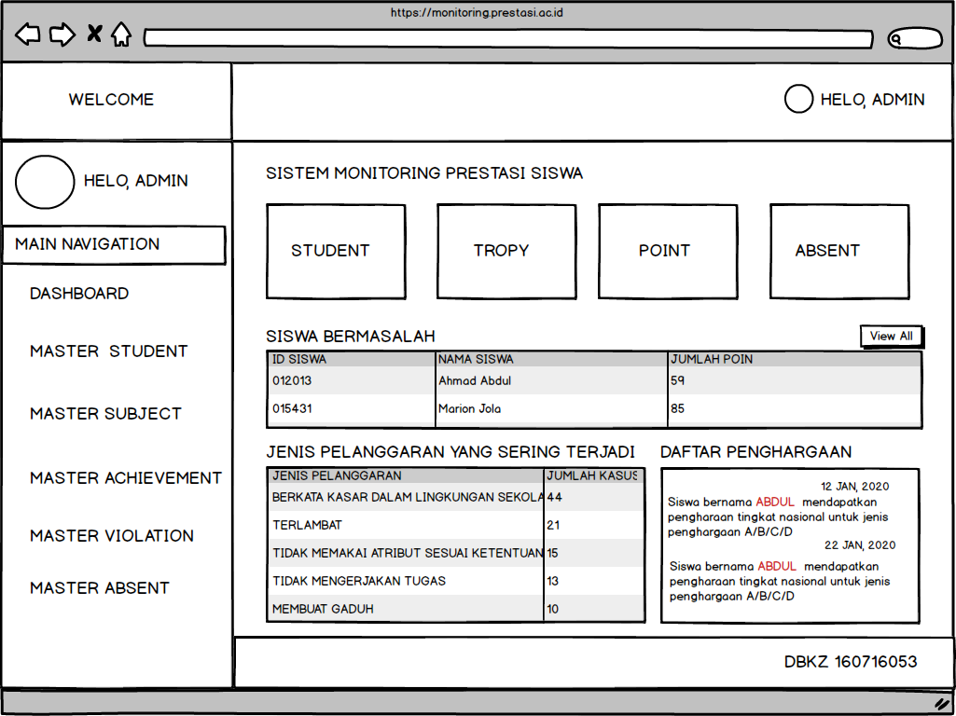

**Gambar 4.5 Halaman Dashboard**

**4.3.3 Halaman Daftar Siswa**

Halaman siswa merupakan submenu dari menu master siswa pada bagian sidebar. Halaman ini menampilkan daftar nama-nama siswa disekolah. Terdapat tabel yang berisi kolom NIS, Nama Siswa, Kelas, dan kolom tabel aksi.

Jika user/pengguna memiliki *role* bukan siswa maka kolom ini akan muncul untuk mengubah data siswa. Namun jika user/pengguna memiliki *role* sebagai siswa maka hanya akan menampilkan tiga kolom yang menampilkan daftar nama teman sekelasnya. Halaman daftar siswa dapat dilihat seperti pada gambar 4.6.

**Gambar 4.6 Halaman Daftar Siswa**

**4.3.4 Halaman Profil Siswa**

Halaman profil siswa pada sistem ini digunakan untuk melihat rincian detail tolak ukur siswa. Pada halaman ini bukan untuk melihat biodata namun untuk melihat rincian aktivitas siswa yang dimonitor sekolah.

Pada halaman ini terdapat dua kolom kiri dan kanan. Kolom kiri berisi detail jumlah mata pelajaran yang dimiliki, total absen dalam satu semester, jumlah poin pelanggaran, jumlah poin penghargaan, dan total poin yang di dapat hasil pengurangan poin pelanggaran dengan poin penghargaan.

Kemudian, kolom bagian kanan berisi rincian aktivitas masing-masing siswa. Terdapat tiga tab menu yaitu pelanggaran, penghargaan, dan absen. Setiap tab menu berisikan table daftar transaksi baik pelanggaran, penghargaan, dan absen yang tercatat di dalam database beserta dengan grafik. Daftar-daftar tabel tersebut kemudian disajikan dalam bentuk grafik untuk lebih mudah dilihat dan dimengerti. Terdapat juga combobox sebagai parameter untuk melihat daftar berdasarkan tahun ajaran. Halaman profil siswa dapat dilihat seperti pada gambar 4.7.

**Gambar 4.7 Halaman Profil Siswa**

**4.3.5 Halaman Daftar Ketidaktuntasan Mata Pelajaran**

Halaman daftar ketidaktuntasan mata pelajaran merupakan submenu dari menu master mata pelajaran. Halaman ini menampilkan informasi tentang laporan ketidaktuntasan siswa untuk mata pelajaran. Data yang ditampilkan adalah nama siswa, tanggal terjadi, dan deskripsi tentang laporan ketidaktuntasan mata pelajaran siswa, serta nama guru yang mencatat. Terdapat juga button create new untuk membuat laporan ketidaktuntasan. Button ini hanya akan tampil jika user/pengguna memiliki role sebagai seorang guru. Halaman daftar ketidaktuntasan mata pelajaran dapat dilihat pada gambar 4.5

**Gambar 4.5 Halaman Daftar Ketidaktuntasan Mata Pelajaran**

**4.3.6 Halaman Buat Daftar Ketidaktuntasan Mata Pelajaran**

Halaman buat daftar ketidaktuntasan mata pelajaran terdapat di halaman daftar ketidaktuntasan mata pelajaran. Untuk menampilkan tampilan membuat daftar ketidaktuntasan mata pelajaran maka perlu mengakses halaman daftar daftar ketidaktuntasan mata pelajaran dan menekan *button* create new.

Halaman buat daftar ketidaktuntasan mata pelajaran dapat dilihat pada gambar 4.6. Halaman ini akan menampilkan sebuah form untuk mencatat tanggal, tahun ajaran, nama siswa, nama pelanggaran, deksripsi ketidaktuntasan, dan nama petugas pencatat pelanggaran.

**Gambar 4.6 Halaman Buat Daftar Ketidaktuntasan Mata Pelajaran**

**4.3.7 Halaman Ubah Daftar Ketidaktuntasan Mata Pelajaran**

Halaman ubah daftar ketidaktuntasan mata pelajaran akan menampilkan form yang berisi data daftar laporan ketidaktuntasan yang mau diubah. Halaman ini akan menampilkan data sesuai id dari daftar yang hendak dirubah. Untuk dapat mengakses halaman ini hanya diijinkan untuk user/pengguna yang memiliki role sebagai guru. Halaman ubah daftar pelanggaran dapat dilihat seperti pada gambar 4.7.

**Gambar 4.7 Halaman Ubah Daftar Ketidaktuntasan Mata Pelajaran**

**4.3.8 Halaman Input Penilaian**

Halaman input penilaian juga merupakan submenu dari menu master mata pelajaran. Halaman ini berguna untuk menginputkan nilai siswa. Terdapat sebuah form yang berguna untuk mengimport file excel ke dalam sistem. Penginputan nilai pada sistem ini menggunakan file excel yang sudah ada formatnya terlebih dahulu yang akan diproses ke dalam sistem. Halaman input penilaian dapat dilihat seperti pada gambar 4.8.

**Gambar 4.8 Halaman Input Penilaian**

**4.3.9 Halaman Daftar Penghargaan**

Halaman daftar penghargaan ini berfungsi untuk menampilkan kategori penghargaam yang berlaku dilingkungan sekolah tersebut. Terdapat dua kategori penghargaan yang dituliskan di kolom tipe penghargaan

Tipe penghargaan NPR adalah penghargaan untuk prestasi akadaemik dan non-akademik. Sedangkan, tipe penghargaan PR adalah penghargaan untuk prestasi akademik dan non-akademik. Halaman daftar penghargaan dapat dilihat seperti pada gambar 4.9.

**Gambar 4.9 Halaman Daftar Penghargaan**

**4.3.10 Halaman Daftar Catatan Penghargaan**

Halaman daftar catatan penghargaan merupakan halaman yang berisi transaksi pencatatan harian penghargaan yang dilakukan siswa. Dalam halaman ini terdapat 2 kolom untuk menampilkan informasi. Kolom atas bagian halaman ini berisikan grafik yang menujukan jumlah poin penghargaan untuk setiap kategori berdasarkan tahun ajarannya Kolom bagian bawah berisikan tabel atau daftar transaksi yang dicatat oleh guru terkait penghargaan yang dilakukan siswa. Halaman daftar catatan penghargaan dapat dilihat pada gambar 4.10.

Pada halaman ini terdapat juga *button* create new yang berfungsi untuk menampilkan halaman buat daftar penghargaan. Button ini akan muncul jika user/pengguna yang login ke dalam sistem memiliki role sebagai guru.

**Gambar 4.10 Halaman Daftar Catatan Penghargaan**

**4.3.11 Halaman Ubah Daftar Catatan Penghargaan**

Halaman ubah daftar catatan penghargaan akan menampilkan form yang berisi data daftar penghargaan yang mau diubah. Halaman ini akan menampilkan data sesuai id dari daftar pelanggaran yang hendak dirubah. Untuk dapat mengakses halaman ini hanya diijinkan untuk user/pengguna yang memiliki role sebagai guru. Halaman ubah daftar pelanggaran dapat dilihat seperti pada gambar 4.11.

**Gambar 4.11 Halaman Ubah Daftar Catatan Penghargaan**

**4.3.12 Halaman Daftar Pelanggaran**

Halaman daftar pelanggaran ini berfungsi untuk menampilkan kategori pelanggaran yang berlaku dilingkungan sekolah tersebut. Terdapat empat kategori pelanggaran yang dituliskan di kolom nama pelanggaran.

Jika nama pelanggaran dengan kode B-01 maka artinya jenis pelanggaran tersebut berat. Jika nama pelanggaran dengan kode SB-01 maka artinya jenis pelanggaran tersebut sangat berat. Jika nama pelanggaran dengan kode R-01 artinya jenis pelanggaran tersebut ringan. Kemudian terdapat satu jenis kode pelanggaran lain yaitu TTS artinya ketidaktuntatsan. Halaman daftar pelanggaran dapat dilihat seperti pada gambar 4.12.

**Gambar 4.12 Halaman Daftar Pelanggaran**

**4.3.13 Halaman Daftar Catatan Pelanggaran**

Halaman daftar pelanggaran yang tercatat merupakan halaman yang berisi transaksi pencatatan harian pelanggaran yang dilakukan siswa. Dalam halaman ini terdapat 2 kolom untuk menampilkan informasi. Kolom atas bagian halaman ini berisikan grafik yang menujukan jumlah kasus yang terjadi setiap periode tahun ajarannya. Kolom bagian bawah berisikan tabel atau daftar transaksi yang dicatat oleh guru terkait pelanggaran yang dilakukan siswa. Halaman daftar pelanggaran yang tercatat dapat dilihat pada gambar 4.13.

Pada halaman ini terdapat juga *button* create new yang berfungsi untuk menampilkan halaman buat daftar pelanggaran. Button ini akan muncul jika user/pengguna yang login ke dalam sistem memiliki role sebagai guru.

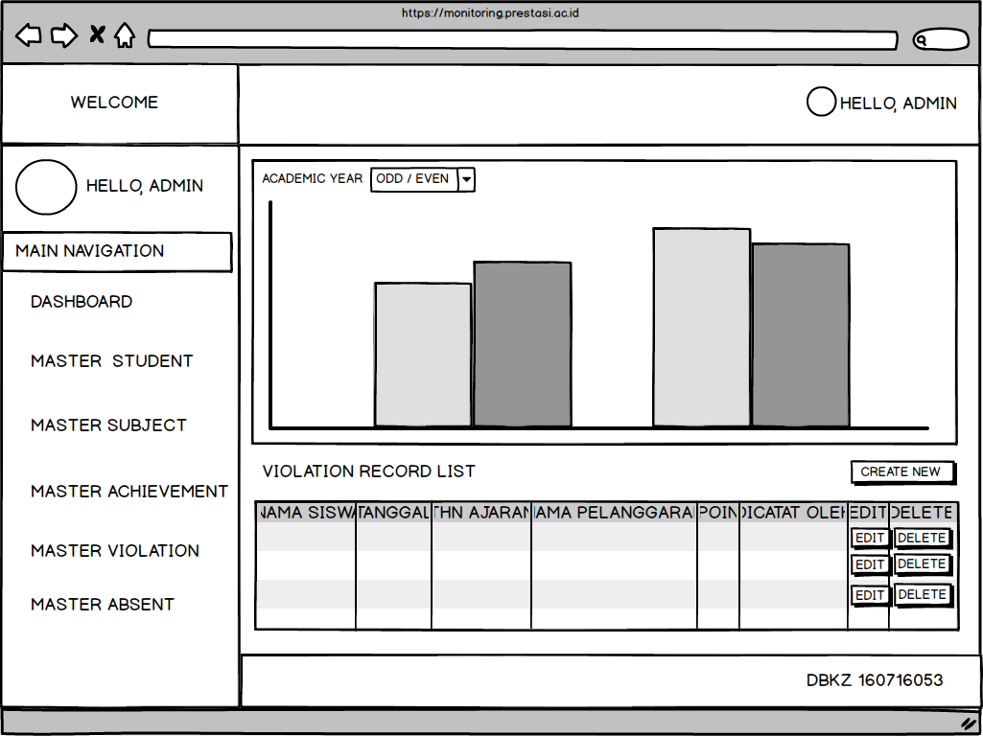

**Gambar 4.13 Halaman Daftar Catatan Pelanggaran**

**4.3.14 Halaman Buat Daftar Pelanggaran**

Halaman buat daftar pelanggaran terdapat di halaman daftar pelanggaran yang tercatat. Untuk menampilkan tampilan membuat daftar pelanggaran baru maka perlu mengakses halaman halaman daftar pelanggaran yang tercatat dan menekan *button* create new.

Halaman buat daftar pelanggaran dapat dilihat pada gambar 4.14. Halaman ini akan menampilkan sebuah form untuk mencatat tanggal, tahun ajaran, nama siswa, nama pelanggaran, deksripsi pelanggaran, hukuman yang diberikan, dan nama petugas pencatat pelanggaran.

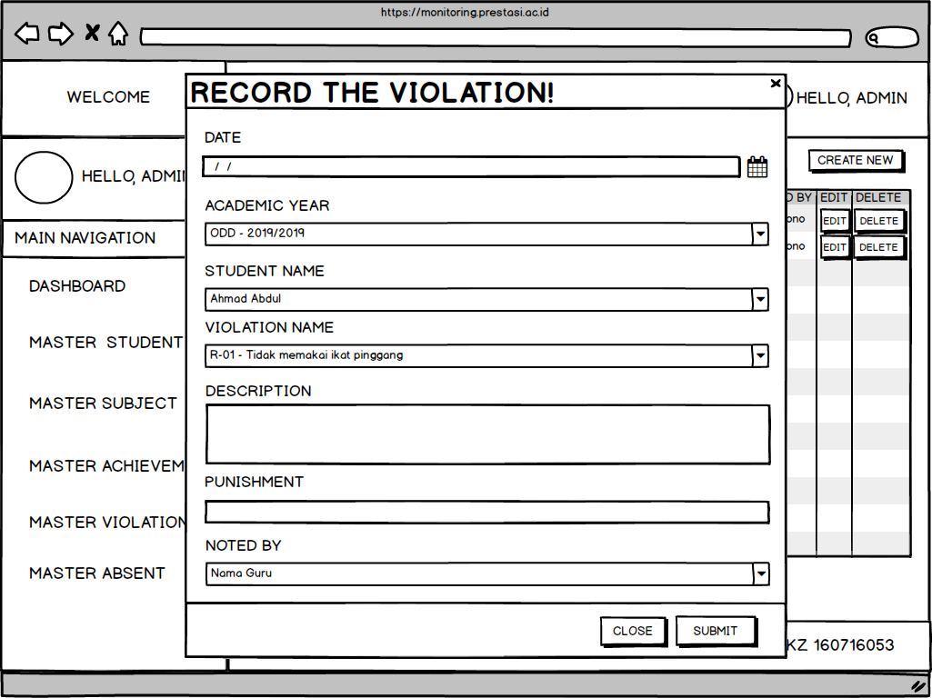

**Gambar 4.14 Halaman Buat Daftar Pelanggaran**

**4.3.15 Halaman Ubah Daftar Catatan Pelanggaran**

Halaman ubah daftar pelanggaran akan menampilkan form yang berisi data daftar pelanggaran yang mau diubah. Halaman ini akan menampilkan data sesuai id dari daftar pelanggaran yang hendak dirubah. Untuk dapat mengakses halaman ini hanya diijinkan untuk user/pengguna yang memiliki role sebagai guru. Halaman ubah daftar pelanggaran dapat dilihat seperti pada gambar 4.15

**Gambar 4.15 Halaman Ubah Daftar Pelanggaran**

**4.3.16 Halaman Daftar Absen**

Halaman daftar absen merupakan halaman yang berisi transaksi mencatat absen siswa. Dalam halaman ini terdapat 2 kolom untuk menampilkan informasi. Kolom atas bagian halaman ini berisikan grafik yang menujukan persentase absensi untuk tipe absen, izin, sakit, dan hadir. Kolom bagian bawah berisikan tabel atau daftar absen yang tercatat di dalam database. Halaman daftar catatan penghargaan dapat dilihat pada gambar 4.16. Di dalam tabel daftar absen terdapat juga tombol untuk mengubah data dan menghapus data.

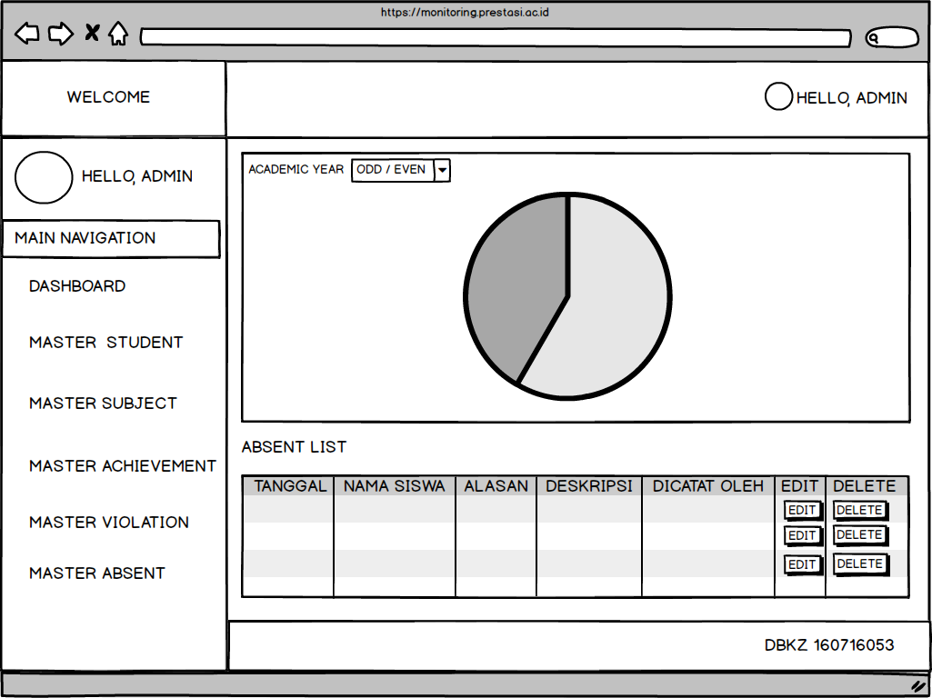

**Gambar 4.16 Halaman Daftar Absen**

**4.3.17 Halaman Ubah Daftar Absen**

Halaman ubah daftar absen akan menampilkan form yang berisi data daftar absen yang mau diubah. Halaman ini akan menampilkan data sesuai id dari daftar absen yang hendak dirubah. Untuk dapat mengakses halaman ini hanya diijinkan untuk user/pengguna yang memiliki role sebagai guru. Halaman ubah daftar pelanggaran dapat dilihat seperti pada gambar 4.17

Sistem *monitoring* ini hanyalah membaca data-data absensi yang terdapat database. Sehingga, user/pengguna hanya bisa melakukan modifikasi data apabila terjadi kesalahan penginputan. Bagian input absensi dilakukan oleh bagian administrasi siswa. Adapun form tersebut memberikan inputan seperti tanggal, nama siswa, alasan, deskripsi, upload file bukti ketidakhadiran, dan petugas pencatat absen tersebut.

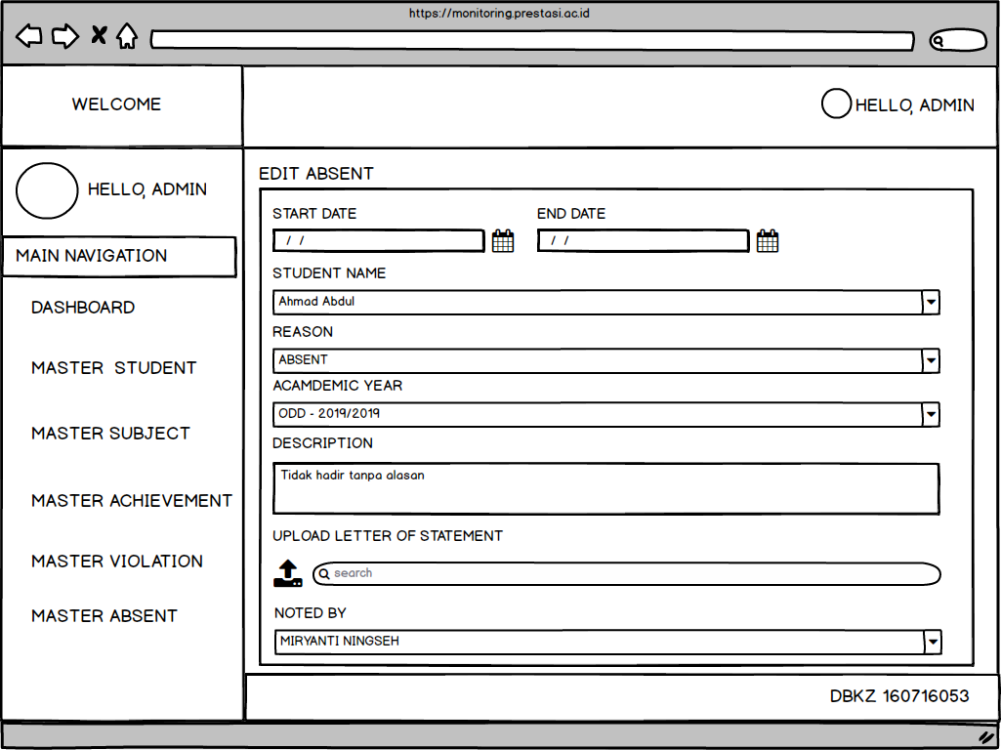

**Gambar 4.17 Halaman Ubah Daftar Absen**